Министерство науки и высшего образования Российской Федерации

Федеральное государственное бюджетное образовательное учреждение

высшего образования

«Вятский государственный университет»

Колледж ВятГУ

**ОТЧЕТ**

**ПО ДОМАШНЕЙ КОНТРОЛЬНОЙ РАБОТЕ №1**

**«ВЫЧИСЛЕНИЕ ЗАЧЕНИЯ ФУНКЦИИ»**

**ПО ДИСЦИПЛИНЕ «ОСНОВЫ АЛГОРИТМИЗАЦИИ И ПРОГРАММИРОВАНИЯ»**

Выполнил: студент учебной группы

ИСПк-204-52-00

Харина Екатерина Сергеевна

Преподаватель:

Сергеева Елизавета Григорьевна

Киров

2024

1. **Цель работы:** изучить базовую структуру организации программы и основные конструкции языка программирования Pascal.
2. **Формулировка задания**

Вариант 24

Задание:

1. Написать программу, вычисляющую значение функции:
2. cos(2 * x) / sin(x) + ln(x), если x < -7;
3. sin(x) / cos(2 * x), если -7 <= x < -4;
4. tg(x) * x^2, если -4 <= x.

2. Вычислить значение функции на интервале [-9; -2] с шагом 0,1.

1. **Описание алгоритма и ответы на вопросы**
2. Вводим х. Проверяем первое условие x < -7, если оно подходит, то считаем по первой формуле и выводим ответ. Если нет, то проверяем второе условие -7 <= x < -4. Подходит – считаем по второй формуле и выводим ответ. Не подходит – считаем по третьей формуле и выводим ответ.
3. Запускаем программу от х=-9 до х=-2 с шагом 0,1. Проверяем первое условие x < -7, если оно подходит, то считаем по первой формуле и выводим ответ. Если нет, то проверяем второе условие -7 <= x < -4. Подходит – считаем по второй формуле и выводим ответ. Не подходит – считаем по третьей формуле и выводим ответ. Прибавляем шаг (0,1) и проверяем заново. Как только х будет равным -2, выводим все ответы.
4. Алгоритм — это последовательность шагов или инструкций, предназначенных для решения определенной задачи или достижения конкретной цели.
5. Линейные, условные, циклические.
6. Условный алгоритм — это алгоритм, который включает в себя ветвления, позволяющие принимать решения на основе выполнения определенных условий.
7. Полные и неполные. Неполный.
8. Циклический алгоритм — это алгоритм, который включает в себя повторяющиеся операции, выполняемые до тех пор, пока выполняется определенное условие.
9. Цикл с предусловием, цикл с постусловием, цикл с параметром. Цикл с предусловием (while).
10. 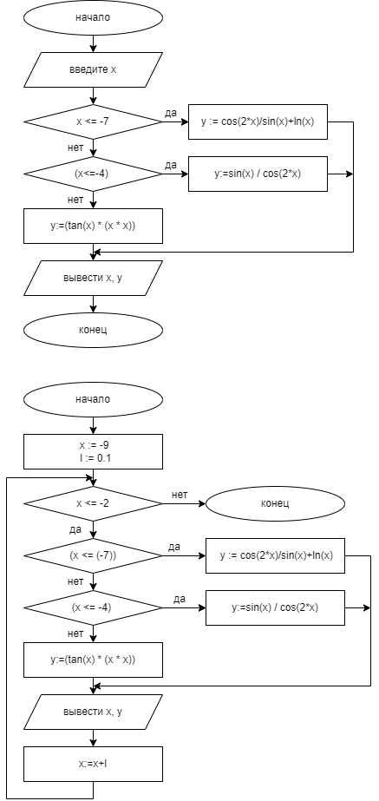**Схема алгоритма с комментариями**

Рисунок 1 – Задача 1

Рисунок 2 – Задача 2

1. **Код программы**

Задача 1.

**program** dkr;

**var** x,y: real;

**begin**

writeln('введите х: ');

readln(x);

**if** (x <= (-7)) **then**

**begin**

y := cos(2*x)/sin(x)+ln(abs(x));

writeln('x=',x,', y=',y);

**end**

**else**

**if** (x <= -4) **then**

**begin**

y:=sin(x) / cos(2*x);

writeln('x=',x,', y=',y);

**end**

**else**

**begin**

y:=(tan(x) * (x * x));

writeln('x=',x,', y=',y);

**end**;

**end**.

Задача 2.

**program** dkr;

**var** x,y,l: real;

**begin**

x := -9;

l := 0.1;

**while** x <= -2 **do**

**begin**

**if** (x <= (-7)) **then**

**begin**

y := cos(2*x)/sin(x)+ln(abs(x));

writeln('x=',x:2:1,', y=',y:2:3);

**end**

**else**

**if** (x <= -4) **then**

**begin**

y:=sin(x) / cos(2*x);

writeln('x=',x:2:1,', y=',y:2:3);

**end**

**else**

**begin**

y:=(tan(x) * (x * x));

writeln('x=',x:2:1,', y=',y:2:3);

**end**;

x:=x+l;

**end**;

**end**.

1. **Результат выполнения программы**

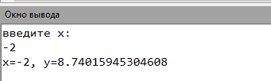Задача 1.

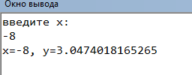

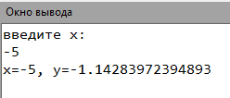

Рисунок 3 – Результат решения задачи 1

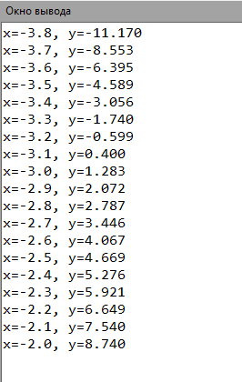Задача 2.

Рисунок 4 – Результат решения задачи 2

1. **Вывод**

Во время выполнения домашней контрольной работы возникли следующие проблемы:

1. Непонимание как работает функция натурального логарифма (ln) в Pascal;
2. Формулировка функций;
3. Вывод ответов.

Для решения этих проблем я воспользовалась интернет – ресурсами, в которых частично нашла решения своих проблем. Так же за помощью я обратилась к одногруппникам. Не ограничиваясь общением с ними, я также обратилась к студентам старших курсов, обладающим опытом в данной теме.

В итоге, суммируя полученную информацию из разных источников интернет - ресурсов, обсуждений с одногруппниками и консультаций со старшими студентами – я получила эффективное решение.

Теперь я уверена, что при встрече с подобными задачами смогу быстро и эффективно найти пути их решения, используя накопленный опыт и навыки.